"Помогите народу Божьему не умереть от голода"
- накормите нуждающихся христиан в Восточной Африке

Пожертвовать

“Цифры просто ошеломляющие, нужда огромна; я прошу всех вас прийти нам на помощь, чтобы мы могли поддержать этих беспомощных людей, бежавших из Южного Судана”, – архиепископ Стэнли Нтагали, Уганда, 24 сентября 2017 г.
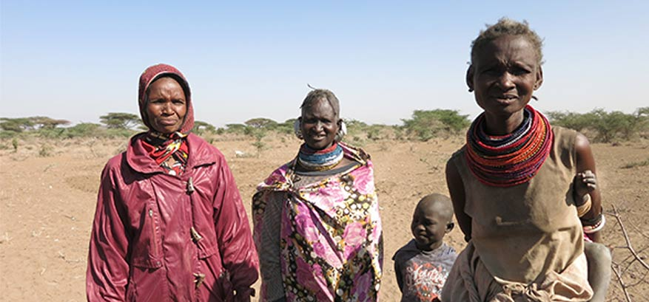
Фонд Варнава уже кормит 90,000 христианских беженцев из Южного Судана, которые бежали из своей страны, спасаясь от голода и войны. Сейчас они живут в лагере Рино на севере Уганды. Большую часть продовольственной помощи они получают через проект Фонда Варнава «Иосиф», который осуществляется через Церковь Уганды.
Один из них – 12-летний “Амос”, потерявший в пути своих родителей. Он пробирался через заросли один, пока не встретился с другой группой беженцев, державший путь к границе. Они согласились взять его с собой, но вскоре попали в засаду: по ним открыли огонь, и все бросились бежать, а когда выстрелы стихли, Амос обнаружил, что снова оказался один. Два дня он прятался в зарослях, пока не увидел другую группу, проходившую мимо, и присоединился к ней. К тому времени Амос был уже настолько ослаблен голодом, что едва мог идти. В конце концов двое мужчин стали по очереди нести его на спине, меняясь каждые десять километров, пока не пришли в Уганду.

Кризис в Восточной Африке: Пасторы просят продовольственной поддержки до Рождества
На данный момент Фонд Варнава уже предоставил 12 миллионов порций в рамках своей продовольственной программы, но голод продолжается, и численность лагерей для беженцев в Кении и Уганде продолжает увеличиваться.
Пасторы церквей в Уганде, Кении и Южном Судане составили обращение с просьбой о дальнейшей продовольственной помощи, чтобы помочь дожить до Рождества не только беженцам, но и местным христианам, вот уже полтора года страдающим от засухи, голода и войны.
С марта этого года в рамках проекта «Иосиф» - продовольственной программы Фонда Варнава в Африке, уже было предоставлено 12 миллионов порций в этом регионе, все это стало возможным благодаря невероятной щедрости наших сторонников по всему миру.

2 этап проекта «Иосиф»
8 сентября от пасторов Восточной Африки поступила новая просьба о помощи. От лица всех нуждающихся христиан к нам обратились архиепископ Церкви Уганды Стэнли Нтагали и епископ Кампича из Марсабита, Кения. Засуха и продовольственный кризис, которые продолжаются уже 18 месяцев, серьезно ударили по нескольким регионам Африки, включая Южный Судан, Уганду и Кению, и все это усугубляется военным конфликтом.
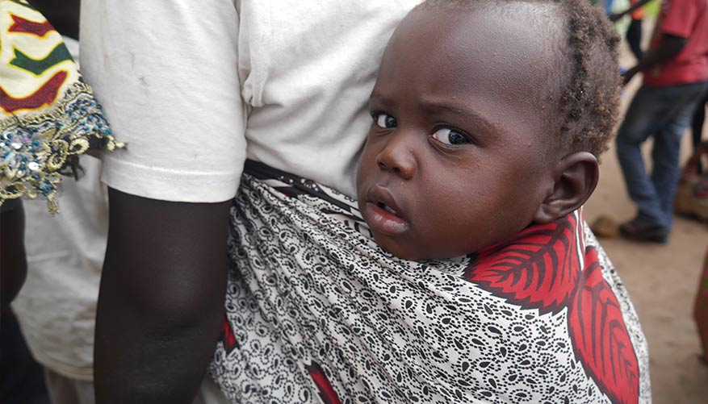
Растущий поток беженцев из Южного Судана в Уганду и переполненные лагеря для беженцев создают новый кризис. Каждый день в лагерь Рино, где Фонд Варнава совместно с Церковью Уганды кормит 90,000 человек, прибывают около 300 новых беженцев из Южного Судана. Очень много женщин и детей. Общая численность лагеря уже возросла до 120,000 человек и постоянно растет, в течение ближайших шести месяцев число беженцев возрастет до 150,000 человек.
“Мы не справляемся с потоком беженцев из Южного Судана, - говорит архиепископ Стэнли Нтагали из Уганды, прося о дальнейшей помощи. - Мы благодарим Фонд Варнава за поддержку … Мы хотим и дальше помогать народу Божьему не умереть от голода”.
Размер помощи - всего 14 пенсов (10,5 рублей) на человека в день, но даже это мы не потянем без вашей помощи.
Помогите Фонду Варнава продолжать кормить голодающих христиан Восточной Африки.
“Ситуация продолжает оставаться критической”, - говорит Хендрик Сторм, главный исполнительный директор Фонда Варнава. - “Кроме помощи беженцам в Уганде, мы стараемся продолжать кормить людей в Марсабите и других регионах северной Кении. Фонд Варнава намерен продолжать оказывать помощь христианам Восточной Африки. Мы знаем, что пройдут годы, прежде чем жизнь там наладится. Ведь многие лишились домов, имущества и скота. Мы нуждаемся в вашей молитвенной поддержке и мы просим вас молиться о прекращении конфликта и засухи в этом регионе”.

Фонд Варнава
barnabasfund.ru

